Занятие для детей старших и подготовительных групп
- Разминка
Проводим –разминку. Она помогает собраться, быть в тонусе:
-Растираем ладошки «Мы ладошки растираем…»
-Сжимаем в кулачок-распрямляем ладошку
-Вращаем кулачки по кругу со сменой направления «Кулачки вращать умеем, побыстрее, порезвее…, а в другую сторону…получилось здорово!
-Носик тоже греть умеем, растираем побыстрее
-Уши вверх вы потяните, вниз их тоже опустите
-Мы височки растираем, пальцами легко вращаем.
-Подбородок пальчиками разминаем, на нём кружок рисовать начинаем.
-Массируем правой рукой левую сторону лба с проговариванием аутотренинга «Я – здоров(а)! У меня хорошее настроение, люблю играть и заниматься. Я стараюсь и у меня получается. Быть умным – здорово! Заниматься интересно!»
2. Назови, какие предметы «спрятались» в путанице.
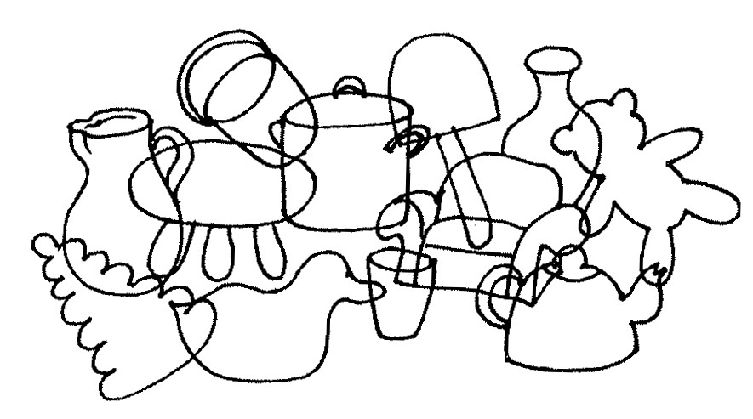
3.Упражнение «Корректурная проба» - Выполни задание по образцу.
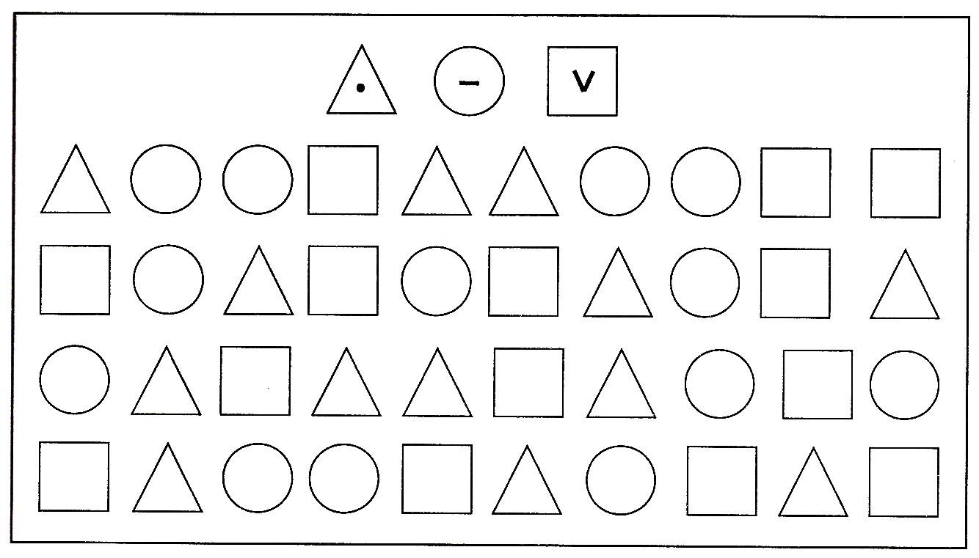

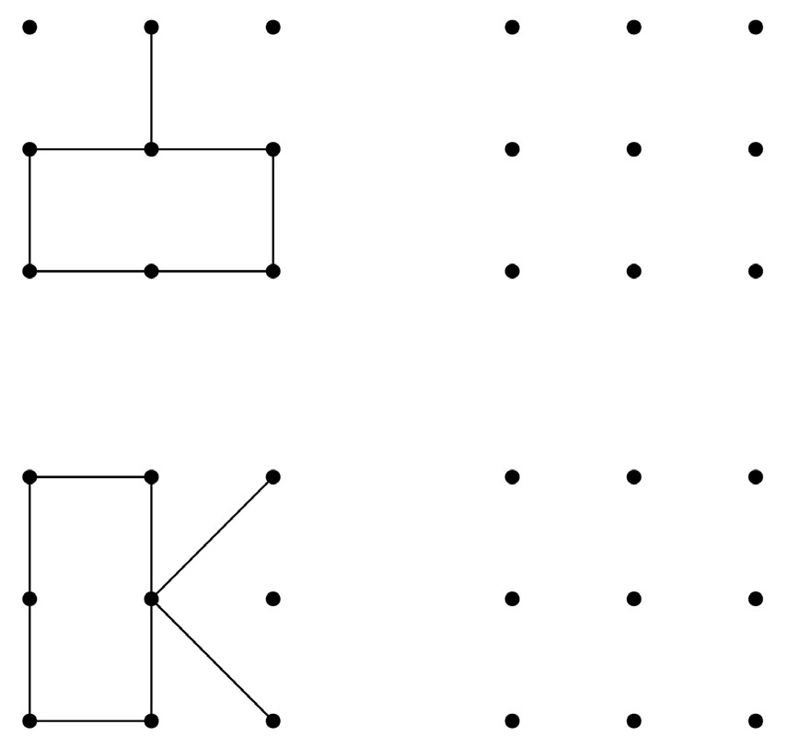
4. Скопируй фигуру (Слева) по точкам

5. Найди лишние картинки, обведи их в кружочки и объясни свой выбор.
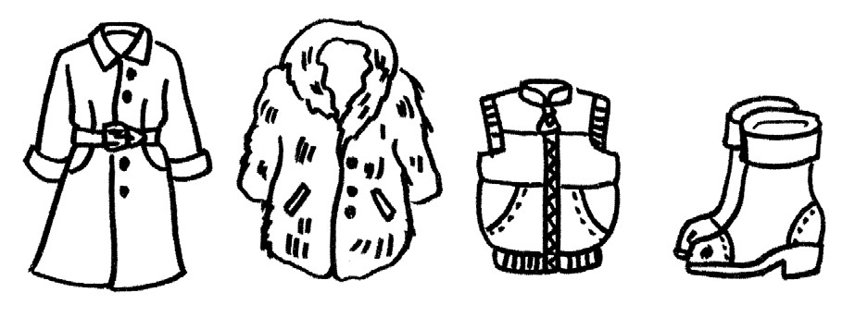
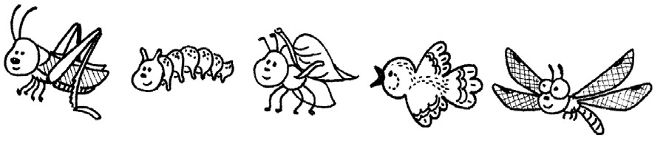

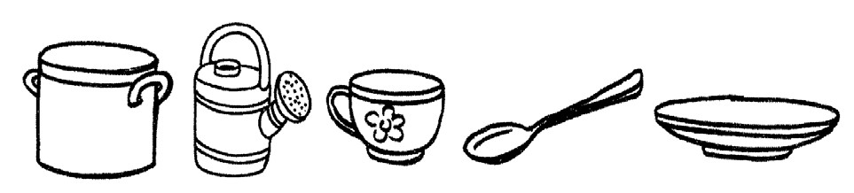

6. Нарисуй ручкой путь ёжика, пользуясь схемой (внизу).
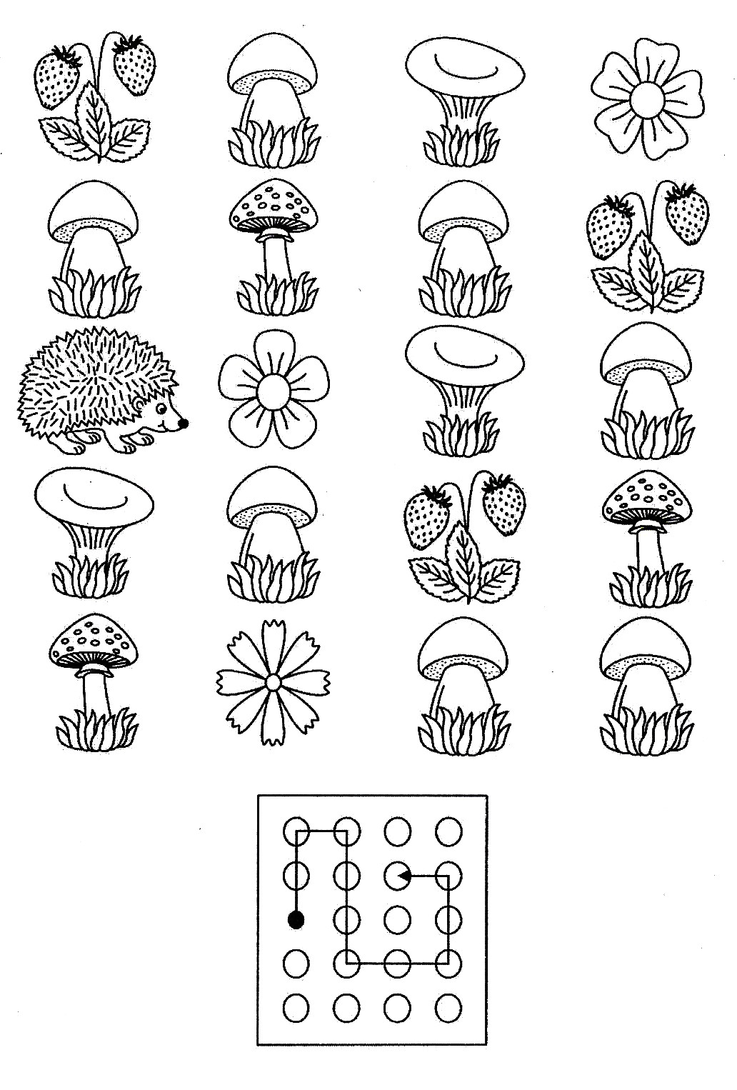
7. Вспомни и расскажи любую считалочку.

Спасибо, что постарался!
Успехов во всём!

